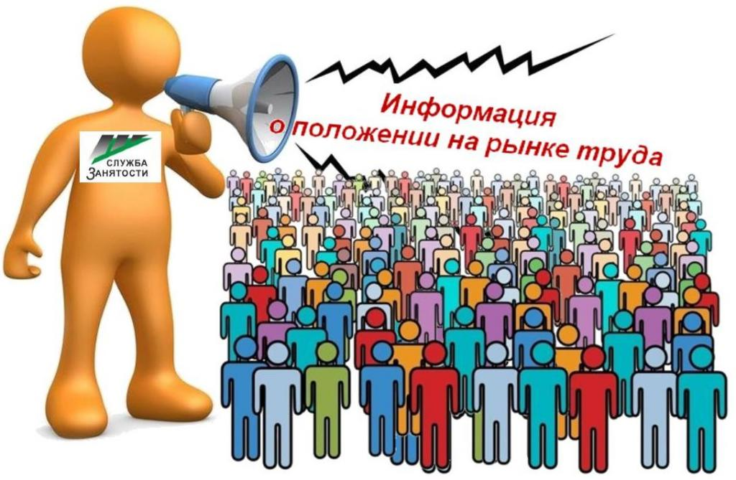
Информация, характеризующая особенности рынка труда Нефтеюганского района в январе - апреле 2022 года

Численность постоянного населения Нефтеюганского района составляет 44,987 тыс. человек. Численность рабочей силы - 28,200 тыс. человек.
В январе - апреле 2022 года в Нефтеюганский центр занятости населения за содействием в поиске подходящей работы обратились 169 жителей Нефтеюганского района, что в 2,83 раза меньше аналогичного периода прошлого года (АППГ – 478 человек).
Из числа граждан, обратившихся за содействием в поиске подходящей работы:
- 1 человек (0,59 %) – граждане, уволенные в связи с ликвидацией организации либо сокращением численности или штата работников (АППГ – 1,68 %);
- 40 человек (23,67 %) – граждане, уволенные по собственному желанию (АППГ – 0 %);
- 12 человек (7,1 %) – длительно (более года) не работавшие (АППГ – 2,7 %);
- 9 человек (5,33%) – граждане, относящиеся к категории инвалидов (АППГ – 4,4 %).
Численность граждан, признанных безработными в установленном порядке уменьшилась в 0,26 раза и составила в январе - апреле 2022 года 12 человек (АППГ – 47 человек).
При содействии Нефтеюганского центра занятости населения трудоустроено 42 жителя Нефтеюганского района, что в 2,52 раза меньше аналогичного периода прошлого года (АППГ – 106 человек).
Численность трудоустроенных безработных граждан уменьшилась в 0,48 раза и составила 10 человек (АППГ – 21 человек).
Доля трудоустроенных граждан в численности граждан, обратившихся за содействием в поиске подходящей работы в Нефтеюганском центре занятости населения, в январе - апреле 2022 года составила 24,85 % (АППГ – 22,18 %).
В январе - апреле 2022 года 302 работодателя представили в Нефтеюганский центр занятости населения сведения о 4256 вакансиях, из них 2436 вакансии по профессиям рабочих, 832 вакансии временного характера.

Наименование
Численность безработных граждан, получивших государственную услугу по социальной адаптации, чел. | 5
Численность безработных граждан, получивших государственную услугу по психологической поддержке, чел. | 3
Численность граждан, получивших государственную услугу по профессиональной ориентацией, чел. | 90
Численность граждан, приступивших к профессиональному обучению, получению дополнительного профессионального образования, чел. | 3
Численность несовершеннолетних граждан, трудоустроенных на временную работу, чел. | 17
Численность безработных граждан, испытывающих трудности в поиске работы, трудоустроенных на временную работу, чел. | 1
Численность граждан, принявших участие в общественных работах, чел. | 8
Численность безработных граждан, получивших государственную услугу по содействию самозанятости, чел. | 0
Численность безработных граждан, открывших собственное дело и получивших субсидию, чел. | 0
Подготовил:
Ведущий инспектор административно-правового отдела Костарева С.В. _______________

Согласовано:
Заместитель директора Журавлева Л.А. _______________
Заместитель директора Мавлютов М.И._________________
Начальник отдела трудовой миграции и взаимодействия с работодателями Буздуган Л.А.________
Начальник административно-правового отдела Мещерякова Н.В. _______________
Начальник отдела трудоустройства Костенко Л.В. _______________

